Esteban Corley

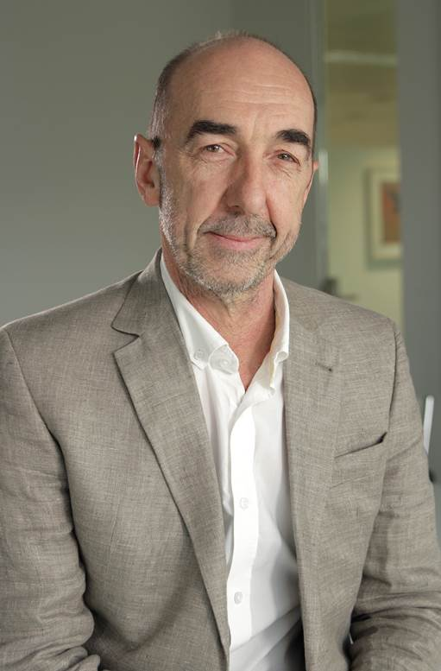

Licenciado en Biología de la UBA y egresado del IAE (universidad Austral) en dirección de empresas

- Director de Operaciones de Mabxience empresa productora de Anicuerpos Monoclonales Biosimilares
- Miembro de la Comisión Directiva de Biotecsur dependiente de la Reunión Especializada de Ciencia y Tecnología del Mercosur
- Consejero del CABBIO (Centro Argentino Brasilero de Biotecnología)
- Profesor Invitado de la Carrera de Biotecnología de la Universidad de Morón
- Vocal de la Cámara Argentina de Biotecnología

Inició su carrera como ayudante/investigador en la UBA y becario en la Fundación Leloir.
Publicó 21 papers en revistas científicas con referato internacional e hizo 32 presentaciones a Congresos

Acumula más de 30 años de experiencia en la industria biofarmacéutica nacional habiendo sido analista en Biosidus, gerente de Genargen, CEO de Rhein Americana y luego director de PC-GEN SA. Entre el 2008 y el 2011, fue director del programa Biotech I de cooperación entre el Mercosur y La Unión Europea, trabajando en el Ministerio de Ciencia, tecnología e Innovación y fue consultor senior en el área Biotecnología y Salud Humana en el “Estudio de consultoría sector Biotecnología” Préstamo BIRF 599/AR (UBATEC S.A - Cámara Argentina de Biotecnología)

